ΑΣΚΗΣΗ 12.6

Ερώτημα Α. Να υπολογιστούν οι συναρτήσεις μεταφοράς, οι αριθμητικές τιμές των παραμέτρων και να γίνει το διάγραμμα βαθμίδων.

Ρυθμιστής PD. Είσοδος: το ρυθμιστικό σφάλμα: ε = TR – Tm
Έξοδος: διαφορά πίεσης για τη ρυθμιστική βαλβίδα: P = p – ps
Συνάρτηση Μεταφοράς: P(s)/ε(s) = Kc*(1 + τD*s) (Εξίσωση 9.10)
Kc = 3 psi/oF τD = 0,5 min
P(s)/ε(s) = 3*(1 + 0,5*s)
Τελικό Στοιχείο: Είσοδος: διαφορά πίεσης για τη ρυθμιστική βαλβίδα: P = p – p,s
πνευματική Έξοδος: διαφορά παροχής θερμότητας: Q = q – q,s
βαλβίδα Συνάρτηση Μεταφοράς: Q(s)/P(s) = Kv*(1 + τv*s) (Εξίσωση 9.1¹)
Kv = 500 (Btu/min)/psi τv = 0 min
Q(s)/P(s) = 500
Διεργασία 1: (όπως Παράγραφος 8.4 (Διεργασία), σελ. 197)
Ισοζύγιο ενέργειας: q + w*Cp*(T1in – T1out) = ρ*Cp*V*dT1out/dt
@ss q,s + w*Cp*(T1in,s – T1out,s) = 0
Μεταβλητές απόκλισης: T0 = T1in – T1in,s T1 = T1out- T1out,s Q = q – q,s
Q(t) + w*Cp*(T0(t) – T1(t)) = ρ*Cp*V*dT1(t)/dt
Q(s) + w*Cp*T0(s) – w*Cp*T1(s) = ρ*Cp*V*s*T1(s)
[(ρ*V/w)*s + 1]*T1(s) = Q(s)/(w*Cp) + T0(s)
τ1 = ρ*V/w = 62,5*4/250 = 1 min
w*Cp = 250 Btu/oFmin 1/(w*Cp) = 0,004 oFmin/Btu
T1(s) = Q(s)*0,004/(s + 1) + To(s)/(s + 1)
Διεργασία 2: Ισοζύγιο ενέργειας: w*Cp*(T2in – T2out) = ρ*Cp*V*dT2out/dt
@ss w*Cp*(T2in,s – T2out,s) = 0
Μεταβλητές απόκλισης: T1 = T2in – T2in,s T2 = T2out- T2out,s
w*Cp*(T1(t) – T2(t)) = ρ*Cp*V*dT2(t)/dt
w*Cp*T1(s) – w*Cp*T2(s) = ρ*Cp*V*s*T2(s)
[(ρ*V/w)*s + 1]*T2(s) = T1(s)
τ2 = ρ*V/w = 62,5*5/250 = 1,25 min
T2(s) = T1(s)/(1,25*s + 1)
Διεργασία 3: Ισοζύγιο ενέργειας: w*Cp*(T3in – T3out) = ρ*Cp*V*dT3out/dt
@ss w*Cp*(T3in,s – T3out,s) = 0
Μεταβλητές απόκλισης: T2 = T3in – T3in,s T3 = T3out- T3out,s
w*Cp*(T2(t) – T3(t)) = ρ*Cp*V*dT3(t)/dt
w*Cp*T2(s) – w*Cp*T3(s) = ρ*Cp*V*s*T3(s)
[(ρ*V/w)*s + 1]*T3(s) = T2(s)
τ3 = ρ*V/w = 62,5*6/250 = 1,5 min
T3(s) = T2(s)/(1,5*s + 1)
Στοιχείο Μέτρησης: Είσοδος: θερμοκρασία στο 3^{ο} δοχείο: Τ3 = Τout – T3out,s
Έξοδος: μέτρηση θερμοκρασίας: Τ3m = Tout,m – Tout,m,s
Συνάρτηση Μεταφοράς: Tm(s)/T(s) = 1/(1 + τM*s) (Εξίσωση 9.18)
Δεν δίνονται δεδομένα χρόνου απόκρισης, οπότε θεωρείται 0: Tm(s)/T3(s) = 1
Διάγραμμα βαθμίδων.
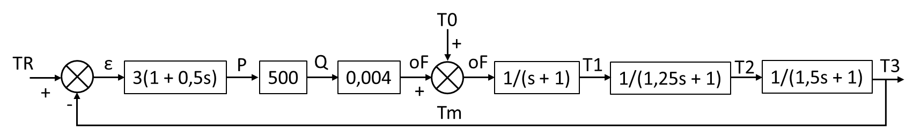

Ερώτημα Β. Συνάρτηση μεταφοράς μεταξύ προκαθορισμένου σημείου και μετρούμενης μεταβλητής.

$\frac{Tm\left(s\right)}{TR\left(s\right)}=\frac{\frac{3s+6}{\left(s+1\right)\left(1,25s+1\right)\left(1,5s+1\right)}}{1+\frac{3s+6}{\left(s+1\right)\left(1,25s+1\right)\left(1,5s+1\right)}}=\frac{\frac{3s+6}{\left(s+1\right)\left(1,25s+1\right)\left(1,5s+1\right)}}{\frac{\left(s+1\right)\left(1,25s+1\right)\left(1,5s+1\right)}{\left(s+1\right)\left(1,25s+1\right)\left(1,5s+1\right)}+\frac{3s+6}{\left(s+1\right)\left(1,25s+1\right)\left(1,5s+1\right)}}=$

$= \frac{3s+6}{3s+6+(s+1)(1,25s+1)(1,5s+1)}$

Ερώτημα Γ. Μόνιμη απόκλιση για μοναδιαία μεταβολή της διαταραχής Το.

$\frac{T3\left(s\right)}{T0\left(s\right)}=\frac{\frac{1}{\left(s+1\right)\left(1,25s+1\right)\left(1,5s+1\right)}}{1+\frac{3s+6}{\left(s+1\right)\left(1,25s+1\right)\left(1,5s+1\right)}}=\frac{\frac{1}{\left(s+1\right)\left(1,25s+1\right)\left(1,5s+1\right)}}{\frac{\left(s+1\right)\left(1,25s+1\right)\left(1,5s+1\right)}{\left(s+1\right)\left(1,25s+1\right)\left(1,5s+1\right)}+\frac{3s+6}{\left(s+1\right)\left(1,25s+1\right)\left(1,5s+1\right)}}=$

$=\frac{1}{3s+6+\left(s+1\right)\left(1,25s+1\right)\left(1,5s+1\right)}$

Για μοναδιαία βηματική: Τ0(s) = 1/s

$T3(s)\frac{1}{s(3s+6+\left(s+1\right)\left(1,25s+1\right)\left(1,5s+1\right))}$

Με βάση το θεώρημα της τελικής τιμής από το Κεφάλαιο 3:

lim∞T3(t) = lim0(sT3(s)) = 1/(6 + 1) = 1/7 Τ3(∞) = 0,143 Θ3(∞) – Θ3s = 0,143 οC

Δηλαδή, σε άπειρο χρόνο από την επιβολή της βηματικής διαταραχής, στη νέα μόνιμη κατάσταση που θα προκύψει, η τιμή της θερμοκρασίας στην έξοδο του δοχείου 3, θα είναι κατά 0,143 oC υψηλότερη από ότι στην αρχική μόνιμη κατάσταση. Δηλαδή η ζητούμενη μόνιμη απόκλιση (offset) θα είναι 0,143 οC.

ΑΣΚΗΣΗ 12.8
Ερώτημα (α) $\frac{C(s)}{R(s)}=\frac{\frac{4}{s(s+1)}}{1+\frac{4}{s(s+1)}}=\frac{\frac{4}{s(s+1)}}{\frac{s\left(s+1\right)+4}{s(s+1)}}=\frac{1}{0,25s^{2}+0,25s+1}$ $C(s)=\frac{2}{s\left(0,25s^{2}+0,25s+1\right)}$

Ερώτημα (β) $\lim_{∞}{C(t)}=\lim_{0}{sC(s)}=\lim_{0}{\frac{2}{\left(0,25s^{2}+0,25s+1\right)}}=2$

Ερώτημα (γ) μόνιμη απόκλιση = C(∞) – R(∞) = 2 – 2 = 0

(Η μόνιμή απόκλιση στην περίπτωση της μεταβολής του set point, όπως σε αυτό το πρόβλημα, είναι το κατά πόσο η ρυθμιζόμενη μεταβλητή C (controlled variable) στη νέα μόνιμη κατάσταση (δηλαδή μετά από θεωρητικά άπειρο χρόνο ή επαρκή χρόνο) θα έχει τιμή ίση με το νέο set point. Το νέο set point έχει τιμή 2 (αφού μεταβλήθηκε βηματικά από την αρχική του τιμή κατά 2) και η η ρυθμιζόμενη μεταβλητή C, επίσης σε όρους μεταβλητής απόκλισης, βρίσκεται από το όριο στο άπειρο, ότι θα έχει επίσης την τιμή 2)

Ερώτημα (δ) $\frac{C(s)}{R(s)}=\frac{1}{0,25s^{2}+0,25s+1}$ τ² = 0,25 τ = 0,5 2ζτ = 0,25 ζ = 0,25

Απόκριση σε βηματική με ζ < 1:

$C(t)=2\left(1-\frac{1}{\sqrt{1-{0,25}^{2}}}\exp\left(-0,5t\right)sin⁡\left(\sqrt{1-{0,25}^{2}}\frac{t}{0,5}+arctan\frac{\sqrt{1-{0,25}^{2}}}{0,25}\right)\right)$

C(0,5) = 2*(1-1,03*0,78*sin(0,968+1,32)) = 0,78

Ερώτημα (ε) ζ < 1 άρα η απόκριση εμφανίζει ταλαντώσεις

ΑΣΚΗΣΗ 12.9

$\frac{C(s)}{R(s)}=\frac{\frac{s + 1}{s}}{1+\frac{s + 1}{s}}=\frac{s+1}{2s+1}$ $C\left(s\right)=\frac{s+1}{s\left(2s + 1\right)}=\frac{A}{s}+\frac{B}{\left(2s + 1\right)}$

A = (0 + 1)/(2*0 + 1) = 1 B = (-0,5 + 1)/(-0,5) = -1

$C\left(s\right)=\frac{1}{s}-\frac{1}{2s+1}$ = $\frac{1}{s}-\frac{0,5}{s+0,5}$ C(t) = 1-0,5*exp(-0,5*t)

t | 0 | 1 | 2 | 5 | 10 | 20
C(t) | 0,50 | 0,70 | 0,82 | 0,96 | 1,00 | 1,00

ΑΣΚΗΣΗ 12.10

Αρνητική ανατροφοδότηση, Kc = 0,5:

$\frac{C(s)}{R(s)}=\frac{\frac{0,5}{s+1}}{1+\frac{0,5}{s+1}}=\frac{0,5}{s+1,5}= \frac{1/3}{(2/3)s+1}$ $C\left(s\right)=\frac{1/3}{s\left((\frac{2}{3})s + 1\right)}=\frac{A}{s}+\frac{B}{\left((\frac{2}{3})s + 1\right)}$

A = (1/3)/1 = 1/3 B = (1/3)/(-3/2) = -1/3

$C\left(s\right)=\frac{1/3}{s}-\frac{1/3}{(\frac{2}{3})s+1}$ = $\frac{1/3}{s}-\frac{0,5}{s+1,5}$ C(t) = 0,33-0,5*exp(-1,5*t)

t | 0 | 1 | 2 | 5 | 10 | 20
C(t) | -0,17 | 0,22 | 0,31 | 0,33 | 0,33 | 0,33

Αρνητική ανατροφοδότηση, Kc = 1:

$\frac{C(s)}{R(s)}=\frac{\frac{1}{s+1}}{1+\frac{1}{s+1}}=\frac{1}{s+2}$ $C\left(s\right)=\frac{1}{s\left(s + 2\right)}=\frac{A}{s}+\frac{B}{\left(s + 2\right)}$

A = 1/2 = 0,5 B = 1/(-2) = -0,5

$C\left(s\right)=\frac{0,5}{s}-\frac{0,5}{s+2}$ C(t) = 0,5-0,5*exp(-2*t)

t | 0 | 1 | 2 | 5 | 10 | 20
C(t) | 0,00 | 0,43 | 0,49 | 0,50 | 0,50 | 0,50

Θετική ανατροφοδότηση, Kc = 0,5:

$\frac{C(s)}{R(s)}=\frac{\frac{0,5}{s+1}}{1-\frac{0,5}{s+1}}=\frac{0,5}{s+0,5}$ $C\left(s\right)=\frac{0,5}{s\left(s + 0,5\right)}=\frac{A}{s}+\frac{B}{\left(s + 0,5\right)}$ A = 0,5/0,5 = 1 B = 0,5/(-0,5) = -1

$C\left(s\right)=\frac{1}{s}-\frac{1}{s+0,5}$ = C(t) = 1-exp(-0,5*t)

t | 0 | 1 | 2 | 5 | 10 | 20
C(t) | 0,00 | 0,39 | 0,63 | 0,92 | 0,99 | 1,00

Θετική ανατροφοδότηση, Kc = 1:

$\frac{C(s)}{R(s)}=\frac{\frac{1}{s+1}}{1-\frac{1}{s+1}}=\frac{1}{s}$ $C\left(s\right)=\frac{1}{s^{2}}$ C(t) = t

t | 0 | 1 | 2 | 5 | 10 | 20
C(t) | 0 | 1 | 2 | 5 | 10 | 20

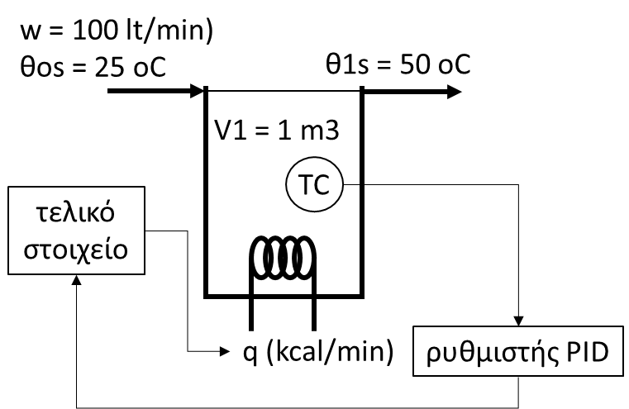
ΘΕΜΑ
Στο σύστημα, συνδέται αναλογική-διαφορική-ολοκληρωτική ρύθμιση, με συντελεστή ενίσχυσης Κc = 1 mV/mV, διαφορικό χρόνο τD = 1min και ολοκληρωτικό χρόνο τI = 1 min. Ο συντελεστής ενίσχυσης του θεμοστοιχείου είναι 2 mV/oC και η απόκριση του θεωρείται ακαριαία. Μεταβολή της εξόδου του ρυθμιστή κατά 500 mV μεταβάλει την παροχή θερμότητας κατά 5.000 kcal/min. Να κατασκευαστεί το διάγραμμα βαθμίδων και να υπολογιστεί η θερμοκρασία στην έξοδο της δεξαμενής μετά από 0,5, 1 και 5 min, για βηματική μεταβολή 10 oC της θερμοκρασίας της παροχής εισόδου α) όταν το σύστημα δεν ρυθμίζεται και β) για ρυθμιζόμενο σύστημα. Δίνεται, πυκνότητα νερού ρ = 1000 kg/m3 και θερμοχωρητικότητα νερού 1 kcal/kgºC. (Για το ρυθμιζόμενο σύστημα, τo πρόβλημα να λυθεί χωρίς HEAVISIDE και με τους σχετικούς τύπους για συστήματα 2^{ης} τάξης)

Μόν. κατ.: qs + ρ*w*Cp*(θos – θ1s) = 0 qs = 1000*0,1*1*(50-25) = 2500 kcal/min

δεξαμενή: q + ρ*w*Cp*(θο – θ1) = ρ*V1*Cp*dθ1/dt

Μεταβλητές απόκλισης: Tο = θο – 25 oC Τ1 = θ1 – 50 oC Q = q – 2500 kca/min

Q(t) + ρ*w*Cp*(Tο(t) – T1(t)) = ρ*V1*Cp*dT1(t)/dt Q(s) + ρ*w*Cp*Tο(s) – ρ*w*Cp*T1(s) = ρ*Cp*V1*s*T1(s) [(V1/w)*s + 1]*T1(s) = Q(s)/(ρ*w*Cp) + To(s)

τ1 = V1/w = 1/0,1 = 10 min
ρ*w*Cp = 1000*0,1*1 kcal/minºC 1/(ρ*w*Cp) = 0,01 oCmin/kcal

T1(s) = 0,01*Q(s)/(10s + 1) + To(s)/(10s + 1)

Α) Όταν το σύστημα δεν ρυθμίζεται
Βηματική μεταβολή στην είσοδο: θο(t) = θοs +10 To(t) = 10 To(s) = 10/s

T1(s) = 10/s(10s + 1) = Α/s + B/(10s + 1) A = 10
B = -100

T1(s) = 10/s – 100/(10s + 1) = 10/s – 10/(s + 0,1) T1(t) = 10 – 10exp(-0,1t) T1(5) = 10-10*exp(-0,1*5) = 3,935 oC θ1(5) = 53,935 oC

Β) Όταν το σύστημα ρυθμίζεται
Στοιχείο Μέτρησης: Είσοδος: θερμοκρασία στη δεξαμενή: Τ1, oC
Έξοδος: μέτρηση θερμοκρασίας, mV: M = m1 – m1s
Συνάρτηση Μεταφοράς: T1m(s)/M(s) = 2/(1 + τm*s)
Ακαριαία απόκριση, τm= 0: T1m(s)/T1(s) = 2

Ρυθμιστής PΙD: Είσοδος: ρυθμιστικό σφάλμα, mV: ε = MR – M
Έξοδος: διαφορά δυναμικού: V = v – vs
Συνάρτηση Μεταφοράς: V(s)/ε(s) = Kc*(1 + τD*s + 1/τΙs)
Kc = 1 mV/oC τD = 1 min τI = 1 min
V(s)/ε(s) = 1*(1 + s + 1/s)

Τελικό Στοιχείο: Είσοδος: διαφορά δυναμικού: V = v – vs
Έξοδος: παροχής θερμότητας: Q = q – qs
Συνάρτηση Μεταφοράς: Q(s)/V(s) = Kv/(1 + τv*s)
Δεν δίνονται δεδομένα για το
χρόνο απόκρισης: τv = 0 min
Συντελεστής ενίσχυσης: Kv = 5000/500 = 10 (kcal/min)/mV Q(s)/V(s) = 10

Διάγραμμα βαθμίδων:
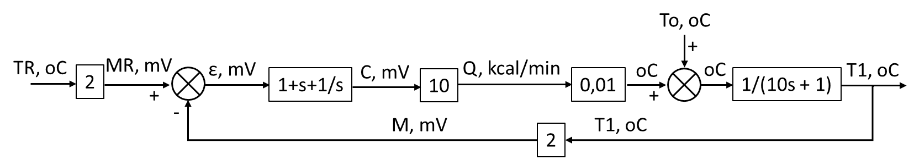

Συνάρτηση μεταφοράς μεταξύ θερμοκρασίας εισόδου και μετρούμενης μεταβλητής.

$\frac{T1(s)}{T0(s)}=\frac{\frac{1}{(10s+1)}}{1+\frac{0,2*(1+ s+1/s)}{(10s+1)}}=\frac{\frac{1}{(10s+1)}}{\frac{(10s+1)}{(10s+1)}+\frac{0,2(1+s+1/s)}{(10s+1)}}=\frac{1}{0,2+0,2s+0,2/s+(10s+1)}=\frac{1}{\frac{0,2s+0,2s^{2}+0,2+2s^{2}+s}{s}}=\frac{s}{2,2s^{2} + 1,2s + 0,2}$

τ = 2,2^0,5 = 1,483 1,2 = 2ζτ ζ = 0,405

Για βηματική μεταβολή στην είσοδο, το s του αριθμιτή απαλείφεται και η μεταβολή αντιστοιχεί σε παλμική με ζ < 1 (Εξίσωση 7.32 – ταλαντωτική συμπεριφορά):

$Τ1\left(t\right)=\frac{1}{τ}*\frac{1}{\sqrt{1-ζ^{2}}}*\exp\left(\frac{-ζ*t}{τ}\right)*sin⁡(\frac{t}{τ} \sqrt{1-ζ^{2}}$)

T1(0,5) = (1/1,483)*(1/0,915)*exp(-0,405*0,5/1,483)*sin(0,3371*0,915) = 0,195 oC

T1(1) = (1/1,483)*(1/0,915)*exp(-0,405*1/1,483)*sin(0,6742*0,915) = 0,324 oC

T1(5) = (1/1,483)*(1/0,915)*exp(-0,405*5/1,483)*sin(3,371*0,915) = 0,011 oC

Δίνεται στο τυπολόγιο της 2^{ης} Προόδου
Θερμοκρασίες εισόδου στο 1^{ο}, 2^{ο} και 3^{ο} δοχείο (μεταβλητές απόκλισης): Τ0, Τ1, Τ2 Θερμοκρασίες εξόδου στο 1^{ο}, 2^{ο} και 3^{ο} δοχείο (μεταβλητές απόκλισης): Τ1, Τ2, Τ3
Οι μαζικές παροχές εισόδου και εξόδου και στα 3 δοχεία είναι σε κάθε χρονική στιγμή ίσες μεταξύ τους και ίσες με w.
Θεωρείται δοχείο πλήρους ανάμιξης, οπότε η θερμοκρασία στην έξοδο του είναι ίση με τη θερμοκρασία στο εσωτερικό του.
Η στατική ενίσχυση των θερμομέτρων είναι πάντα 1.
Δίνεται στο τυπολόγιο της 2^{ης} Προόδου
Το 2/s είναι ο μετασχηματισμός laplace της βηματικής μεταβολής του set point κατά 2. Αν r το set point και R η μεταβλητή απόκλισης του set point (R = r – rs), τότε το R είναι 2. Δηλαδή το νέο set point έχει τιμή 2, σε όρους μεταβλητής απόκλισης, π.χ. αν ήταν θερμοκρασία και το αρχικό set point ήταν 74 oC, το τελικό set point θα είναι 76 oC.

